UNIVERZITET U TUZLI

FAKULTET ELEKTROTEHNIKE
Godina studija: I
Predmet: OSNOVI ELEKTROTEHNIKE I
Datum: 26.09.2008.

Zadaci za pismeni ispit (grupa A)

- Odredite odnos intenziteta vektora jačine električnog polja u tačkama 1 i 2 (E₁/E₂). Položaj naelektrisanja i tačaka 1 i 2 dat je na slici 1.  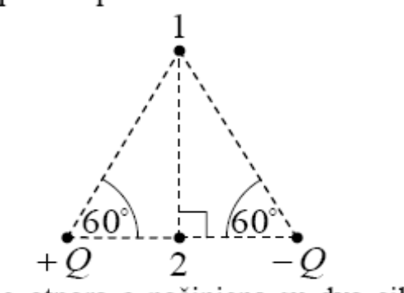  Slika 1. | - Kondenzator sa slike 2 sačinjavaju dvije koncentrične sfere poluprečnika R₁ i R₂. Prostor između njih je ispunjen dielektrikom relativne dielektrične konstante ε_{r}=3 od R₁ do b (R₁<b<R₂) i dielektrikom dielektrične konstante 2ε_{r} od b do R₂. Odrediti kapacitet kondenzatora, ako je poznato: R₁=10[cm], R₂=20[cm], b=15[cm]. Koliko će iznositi količina naelektrisanja izdvojena na pločama kondenzatora ako se on priključi na jednosmjerni napon U=24[V]?  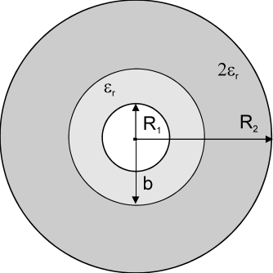  Slika 2.
- Odrediti jačinu struje kroz otpornik R za kolo prikazano na slici 3, primjenom teoreme superpozicije. Poznato je: R=2[kΩ], R₁=R₂= 1[kΩ], E=20[V], I_{S}=1[mA].  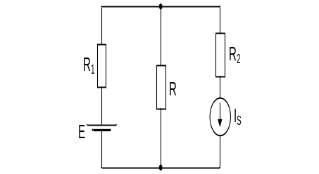  Slika 3. | - U kolu na slici 4 elektromotorna sila generatora iznosi E=72[V], kapacitivnost kondenzatora C=1[μF], a otpornosti otpornika su: R₁=15R, R₂=R₅=R₆=30R, R₃=25R, R₄=40R. Odrediti količinu naelektrisanja koja će proteći kroz kondenzator poslije zatvaranja prekidača P.  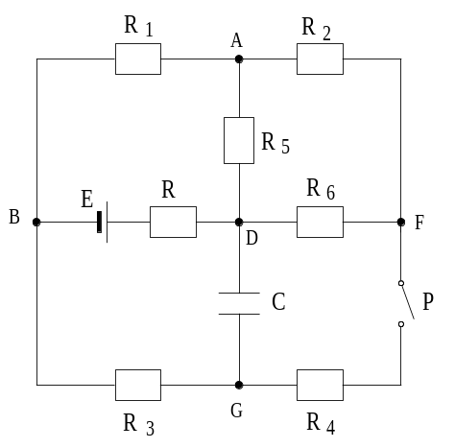  Slika4.

Predmetni nastavnik: dr.sc. Izudin Kapetanović, redovni profesor
Saradnici: mr.sc. Majda Tešanović, viši asistent
mr.sc. Mensur Kasumović, viši asistent
mr.sc. Mario Pejdanović, viši asistent

UNIVERZITET U TUZLI

FAKULTET ELEKTROTEHNIKE
Godina studija: I
Predmet: OSNOVI ELEKTROTEHNIKE I
Datum: 26.09.2008.

Zadaci za pismeni ispit (grupa B)

- U vrhove trougla sa dužinama stranica a=5[cm], b=4[cm] i c=3[cm] postavljena su tačkasta naelektrisanja Q_{A}=-16[nC], Q_{B}=25[nC] i Q_{C}=9[nC] (slika 1). Odrediti rezultantni vektor Kulonove sile (intenzitet i položaj) na naelektrisanje Q_{A}. Naelektrisanja se nalaze u vazduhu.  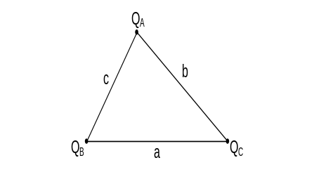  Slika 1. | - Na slici 2 prikazan je sferni kondenzator, unutrašnje elektrode poluprečnika a na kojoj se nalazi naelektrisanje Q (Q>0). Između elektroda kondenzatora su dva koncentrična sloja dielektrika relativnih dielektričnih konstanti ε_{r1} i ε_{r2}. Poluprečnik granične sferne površine između ova dva dielektrika je b, a poluprečnik spoljašnje elektrode je c. Odrediti:  - vektore jačine električnog polja, dielektričnog pomjeraja i električne polarizacije  - gustine površinskih vezanih naelektrisanja  - kapacitet kondenzatora  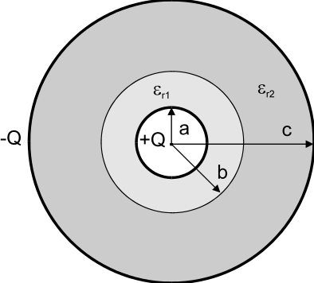  Slika 2.
- Odrediti jačinu struje kroz otpornik R₃ za kolo prikazano na slici 3, primjenom teoreme superpozicije. Poznato je: R₁=2[Ω], R₂=R₃= 4[Ω], E=24[V], I_{S}=3[A].  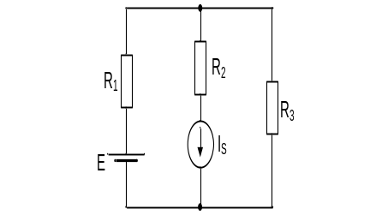  Slika 3. | - U kolu na slici 4 prvo se zatvori prekidač P₁. Kada se uspostavi stacionarno stanje zatvori se i prekidač P₂. Odrediti proteklu količinu naelektrisanja kroz kondenzator poslije zatvaranja prekidača P₂. Poznato je: E₁=10[V], E₂=20[V], E₃=5[V], R₁=R₃=R₅=5[Ω], R₂=R₄=10[Ω], C=10[μF].  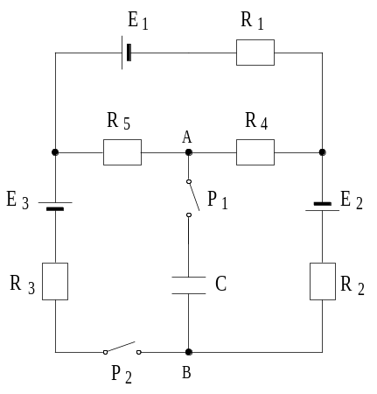  Slika4.

Predmetni nastavnik: dr.sc. Izudin Kapetanović, redovni profesor
Saradnici: mr.sc. Majda Tešanović, viši asistent, mr.sc. Mensur Kasumović, viši asistent
mr.sc. Mario Pejdanović, viši asistent

